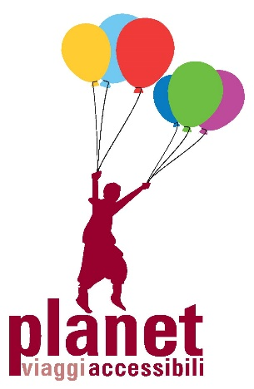
Nella foto: logo Planet Viaggi Accessibili

Insolita Roma
Roma antica, Roma tecnologica e il Bioparco

Durata: 5 giorni / 4 notti

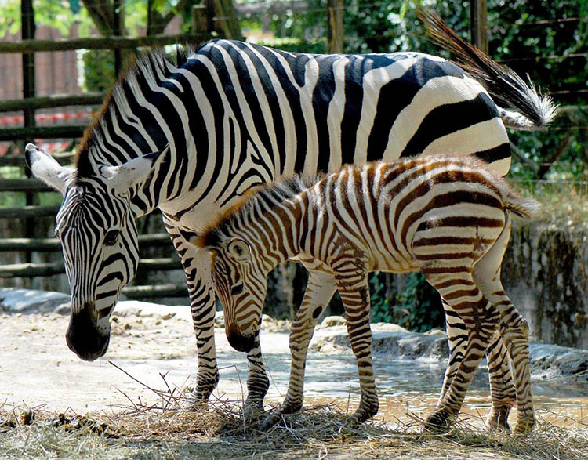
Nella foto: zebra mamma e figlio al Bioparco di Roma

Scopri una Roma insolita andando a scoprire angoli nascosti e divertenti. Vedrai tante specie animali e vegetali provenienti da tutto il mondo al Bioparco e parteciperai a laboratori interattivi presso Technotown, una ludoteca tecnologica dove incontrerai robot ed entrerai in contatto con la scienza creativa. Ti potrai anche stupire con la Roma dei Papi e degli antichi romani, sostando alla Basilica di San Pietro e presso il gigante Colosseo…

Questa esperienza di turismo accessibile è promossa dal tour operator Planet Viaggi Accessibili e mira a diffondere una nuova modalità di viaggio adatta anche a persone con disabilità cognitiva.

Il viaggio è pensato in modo particolare per essere apprezzato dalle persone con disabilità intellettiva, poiché l’itinerario è realizzato con specifici percorsi adatti alle esigenze del viaggiatore con disabilità. Il viaggio è realizzato grazie a una rete di collaborazione con professionisti, associazioni e operatori specializzati.

PROGRAMMA

1° giorno: arrivo, Teatro Marcello, Bocca della Verità e Giardino degli Aranci
Arrivo a Roma e transfer in hotel tramite mezzo privato. Pranzo in hotel e spostamento in centro con il pullman per una passeggiata in autonomia a Largo Argentina, Teatro Marcello, Bocca della Verità. Rientro in pullman per la cena e il pernottamento.

2° giorno: San Pietro e Borgo Pio
Dopo la colazione vi recherete tramite pullman riservato a scoprire la magnificenza di San Pietro, dove visiterete la Basilica dei Papi. Passeggerete nel caratteristico quartiere di Borgo Pio per poi pranzare nei pressi della Basilica. Nel pomeriggio attraverserete il ponte sul Tevere e vedrete da fuori Castel Sant’Angelo. Rientro in pullman per la cena e il pernottamento.

3° giorno: visita al Bioparco
In questa giornata, dopo la colazione trasferimento con pullman riservato al Bioparco per una visita libera tra le numerose e curiose specie animali e di piante! Pranzo libero all’interno del parco e nel pomeriggio sempre all’interno del parco realizzerete un percorso sensoriale per scoprire animali come tartarughe, conigli e molti altri con i propri sensi. Ritorno in pullman per la cena e il pernottamento.

4° giorno: Colosseo, Foro Romano e Open Bus
Dopo la colazione, trasferimento con pullman riservato in centro per una passeggiata intorno al Colosseo e al Foro Romano. A seguire pranzo libero nei pressi del Colosseo. Nel pomeriggio tour della città con il pullman turistico aperto ‘Open Bus’ scoprendo la città “dall’alto” del pullman, con la possibilità di scendere a una delle fermate disponibili per fare un’altra visita in centro. Rientro in pullman per la cena e il pernottamento.

5° giorno: Technotown e Villa Torlonia
Dopo la colazione, trasferimento con pullman riservato a Technotown per la visita del museo, dove potremo partecipare ad attività interattive per prendere confidenza con le nuove tecnologie. Pranzo libero a Villa Torlonia. Rientro con il pullman in hotel per prepararsi per la ripartenza. Conclusione del viaggio!

Modalità di effettuazione del viaggio: pacchetto turistico

Notizie utili
Per le condizioni contrattuali consultate il sito internet di Planet Viaggi Responsabili. Le stesse condizioni sono depositate presso la Provincia di Verona all’ufficio del turismo.

Per informazioni:

Tel. Paolo Casarin 328 86 28 934 - Linda Cavicchi 349 68 16 925
E-mail: info@planetviaggiaccessibili.it

Organizzazione tecnica

PLANET VIAGGI RESPONSABILI

via Vasco de Gama 12a - Verona
tel: 045 83 42 630 – 045 89 48 363
cell. 340 77 39 525
e-mail: turismoaccessibile@planetviaggi.it
www.planetviaggiaccessibili.it - www.turismoaccessibileitalia.it

